Ludger Brüning/Tobias Saum – Erfolgreich unterrichten durch Visualisieren
Praxismaterialien
1 Visualisierungen in der Übersicht 2
2 Praxistipps 9
3 Word Web (Wortstern) 10
4 Venn–Diagramm 12
5 Concept Map 13
5.1 Die grafische Sprache der Concept Map 14
5.2 Übung: Die Pfeile richtig beschriften – zwei Beziehungsarten unterscheiden 16
5.3 Übung: Die Pfeile richtig beschriften – Beziehungsarten erkennen und kategorisieren 18
6 Cluster 19
7 Mind Map 21
8 Baumdiagramm 23
9 Die Vergleichstabelle 24
10 Die Mehrspalten-Tabelle 26
11 Sequenzdiagramm 27
12 Flussdiagramm 28
13 Zeitleiste 30
14 Die Ursachenkette 31
15 Das Fischgräten-Diagramm 32
16 Kreislaufdiagramm 33
17 PMI-Tabelle 34
18 Leiter 35
19 Das Thema und ich 36
20 W-Fragen-Uhr 38
21 Komplexe Visualisierungen 39
22 Beurteilungsraster 40
22.1 Beurteilungsraster für ein Word Web 41
22.2 Beurteilungsraster für Mind Maps 42
22.3 Rubrik zur Beurteilung von Concept Maps 43
22.4 Beurteilungsraster zur Visualisierung „Leiter“ 44
22.5 Beurteilungsraster zur Zeitleiste 45
22.6 Beurteilungsraster zur komplexen Visualisierung 46
22.7 Beurteilung der Überblicksvisualisierung (Komplexe Visualisierung) 47

Visualisierungen in der Übersicht

Word Web (Wortstern)  Ordnen und sortieren  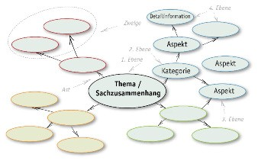  S. XXX | Wie geht es?  - Sammle stichwortartig oder durch Textmarkierungen die Schlüsselbegriffe zu deinem Thema.  - Notiere das Thema oder die Fragestellung in die Mitte des Blattes und umkreise es.  - Lege von der Mitte aus strahlenförmig im Uhrzeigersinn die einzelnen Kategorien an. Jede Kategorie wird mit der Mitte verbunden und umkreist.  - Von den Kategorien gehen weitere Linien mit Kreisen ab; darauf stehen die Aspekte, die zu den jeweiligen Kategorien gehören. Umkreise jeden Aspekt.  - Von den Aspekten können noch weitere Linien mit Detailinformationen abgehen. Umkreise auch die Detailinformationen.
Venn-Diagramm  Dinge, Ereignisse, Abläufe vergleichen  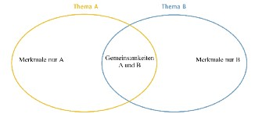  S. XXX | Wie geht es?  - Sammle stichwortartig die Schlüsselbegriffe bzw. zentralen Merkmale zu zwei Aspekten eines Themas.  - Zeichne zwei sich überlappende Kreise auf ein weißes Blatt. Schreibe über jeden Kreis eine Überschrift, so dass deutlich wird, welches Thema in welchem Kreis dargestellt wird.  - Sortiere deine Stichworte mit Bleistift in die entsprechenden Kreise. Überlege dabei, was die Gemeinsamkeiten beider Aspekte sind. Notiere diese in die Schnittmenge. Streiche die zugeordneten Stichworte aus deiner Stichwortsammlung.  Tipp  Zeichne die Schnittmenge nicht zu klein!
Concept Map (Begriffsnetz)  Komplexe Zusammenhänge darstellen  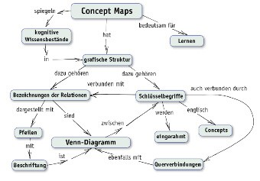  S. XXX | Wie geht es?  - Überlege: Was ist dein Thema? Was ist die Problemfrage? Sammle dann alle Stichworte zu deinem Thema. Überlege, wie die Stichworte zusammenhängen.  - Schreibe oben in die Mitte des Blattes das Thema und ziehe einen Rahmen darum.  - Entwickle von dort den Zusammenhang. Gehe mit Pfeilen von dem Thema aus. Schreibe die mit dem vorhergehenden Kasten zusammenhängenden Informationen in die nächsten Kästen und verbinde beide mit Pfeilen. In die Kästen kommen die Kernelemente des Textes. Beschrifte die Pfeile; schreibe darauf, wie die Informationen der Kästen zusammenhängen.  Tipp  Beschrifte jeden Pfeil, auch wenn die Verbindung selbstverständlich zu sein scheint.
Cluster  Ideen sammeln  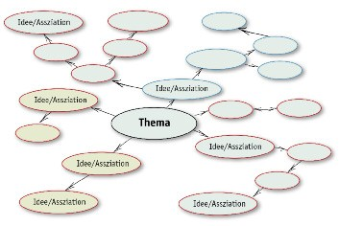 | Wie geht es?  - Schreibe das Thema in die Mitte und umrande es.  - Schreibe jetzt den ersten Gedanken auf, der dir durch den Kopf schießt. Umkreise den neuen Gedanken. Verbinde beide Kreise durch einen Pfeil. Verbinde so den nächsten Gedanken mit dem vorherigen. So entsteht eine Gedankenkette auf dem Papier.  - Fällt dir ein ganz neuer Gedanke ein, der nichts mit den ersten zu tun hat? Dann beginne wieder von der Mitte ausgehend in eine neue Richtung. Jeder neue Gedanke wird so eingetragen.  - Du kannst zwischen den Gedankenketten hin und her springen.  - Wenn keine neuen Gedanken mehr entstehen, ist das Cluster fertig.  Tipps  - Bewerte die eigenen Einfälle nicht. Jeder Gedanke ist erlaubt. Es gibt keine richtigen oder falschen Cluster.  - Die Wörter müssen nicht geordnet sein.
Mind Map  Ordnen und sortieren  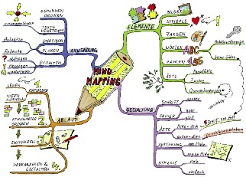 | Wie geht es?  - Sammle stichwortartig oder durch Textmarkierungen die Schlüsselbegriffe zu deinem Thema.  - Schreibe das Thema in die Mitte und zeichne ein passendes Bild dazu.  - Zeichne dann von der Mitte aus für jeden Bereich einen Hauptast. Notiere darauf den Namen des Bereichs.  - Vom Ende der eingezeichneten Hauptäste gehen Zweige ab. Notiere die Begriffe auf die Äste.  - Von diesen Ästen können noch weitere Unterteilungen ausgehen.  - Gestalte die Mind Map mit möglichst vielen passenden Bildern, Symbolen, Zahlen, Pfeilen, geometrischen Figuren, gemalten Ausrufezeichen oder Fragezeichen.
Baumdiagramm  Ordnen und sortieren | Wie geht es?  - Sammle die Schlüsselbegriffe zu deinem Thema.  - Notiere in die Mitte des Blattes oben das Thema, die Fragestellung oder den Titel des Baum-Diagramms und umrande es.  - Lege davon ausgehend in der Ebene darunter nebeneinander die einzelnen Kategorien an. Jede Kategorie wird mit dem Thema durch eine Linie verbunden und umrandet.  - Schreibe zu jeder Kategorie die zugehörigen Aspekte, umrande sie und verbinde die Aspekte mit der zugehörigen Kategorie.
Vergleichstabelle  Dinge, Ereignisse, Abläufe vergleichen  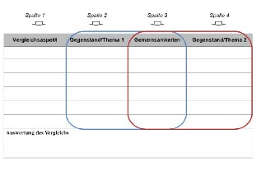 | Wie geht es?  - Notiere in Stichworten: Welche Merkmale oder Eigenschaften haben die Dinge oder Ereignisse, die du vergleichst?  - Zeichne eine Tabelle mit vier Spalten und den folgenden Überschriften: Aspekt – 1. Gegenstand – Gemeinsamkeiten – 2. Gegenstand  - Überlege: Welche Bereiche oder Aspekte kannst du unterscheiden? Trage diese in die linke Spalte ein.  - Ordne die Merkmale den Aspekten zu und trage sie in die entsprechende Spalte ein. Trage in die Mitte ein, wenn die beiden Gegenstände etwas gemeinsam haben. Radiere dann die Eintragungen in den Spalten 2 und 4 aus. Wenn du die Gemeinsamkeit gleich erkennst, kannst du sie auch direkt in die Mitte eintragen und die Spalten 2 und 4 dann in dieser Zeile freilassen.  - Fasse jetzt das Ergebnis des Vergleichs zusammen. Zeichne dazu ein Auswertungsfeld unter der Tabelle.  Tipp  Zeichne die Tabelle nicht ganz fertig. Du überblickst erst am Ende, wie viel Platz du in den Feldern brauchst.
Sequenzdiagramm  Aktionen, Aufgaben, Erzählungen einteilen und zeitlich ordnen  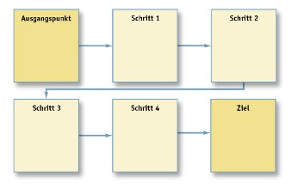 | Wie geht es?  - Sammle die Ideen oder das Material, das in eine Reihenfolge gebracht werden soll.  - Überlege: In welche Stationen oder Schritte kannst du die Abfolge bzw. Handlung einteilen?  - Verteile die Stationen mit je einem Kästchen gleichmäßig auf dein Blatt.  - Verbinde die Kästchen mit Pfeilen.  - Fülle nun deine Kästchen mit den Stichworten. In das erste Kästchen kommt der Ausgangspunkt, in das letzte Kästchen der Schlusspunkt.  Tipps  - Wenn du die Anzahl der Kästchen festlegst, lass noch Platz für ein bis zwei weitere Kästchen.  - Trage jeweils den Namen einer Phase bzw. eines Schrittes oben ins Kästchen ein und ergänze mit Spiegelstrichen die Details.
Flussdiagramm  Abläufe beschreiben  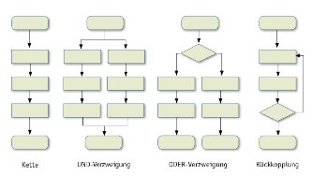 | Wie geht es?  - Sammle die Handlungseinheiten des Ablaufs, den du darstellen willst.  - Ordne die einzelnen Schritte in der richtigen Reihenfolge.  - Überlege: Sind Entscheidungen notwendig, gabeln sich Abläufe? Ordne den Schritten die entsprechenden Gestaltungselemente zu.  - Erstelle das Flussdiagramm und verbinde die Schritte mit Pfeilen.  Vier verschiedene Formen  Rechteck mit abgerundeten Ecken: Anfang und Ende  Rechteck: Stationen/Handlungen  Raute: Ja-Nein-Entscheidungsfeld mit einem Eingang  und mehreren Ausgängen  Kreis: Anschlusspunkt, nur wenn das Diagramm nicht  auf das Blatt passt und auf der nächste Seite weitergeht.
Zeitleiste  Ereignisse zeitlich ordnen  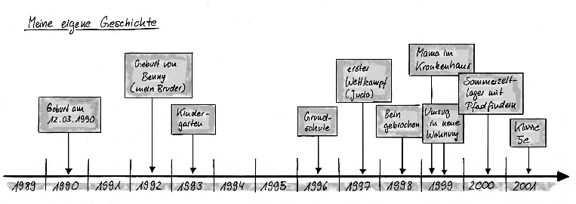 | Wie geht es?  - Überlege: Welchen Zeitraum, welche Epoche willst du darstellen?  - Was sind die wichtigsten Ereignisse in dem Zeitraum? Sammle stichwortartig die Informationen, die du in die Zeitleiste eintragen willst.  - Plane jetzt die Blattaufteilung. Lege das Blatt quer.  Wie viele Jahre müssen auf 30 cm (DIN-A4) oder 42 cm (DIN-A3) verteilt werden? Bestimme entsprechend die einzelnen Punkte. Wo soll der Zeitstrahl angeordnet werden: oben, in der Mitte oder unten?  - Trage die Informationen an die passenden Punkte der Zeitleiste ein.  Tipps  - Rahme die Ereignisse ein und ordne sie durch einen Pfeil der Jahreszahl zu.  - Ein Taschenrechner hilft: Blattlänge geteilt durch Anzahl der Jahre.
Ursachenkette  Ursache - Wirkung darstellen  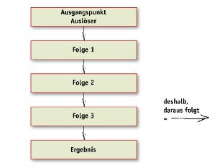 | Wie geht es?  - Bestimme, wovon du die Ursachen ermitteln willst.  - Arbeite die Schritte heraus, die zu dem Ereignis geführt haben.  - Ordne die Ursachen: Was ist der Auslöser, was folgte danach und so weiter, bis du zu dem Ergebnis kommst.  - Schreibe den Ausgangspunkt oder den Auslöser in ein Kästchen oben auf dem Blatt. .  - Notiere nun die einzelnen Schritte untereinander. Zeichne jeweils einen Schritt in ein Kästchen. Verbinde sie mit Pfeilen.  - Mit dem Ergebnis, der Folge endet die Ursachenkette.  Tipp  Wenn es mehrere Ursachen für ein Ereignis gibt, kannst du auch mehrere Ursachenketten nebeneinander anlegen.
Fischgrätendiagramm  komplexe Ursache-Wirkungs-Zusammenhänge darstellen  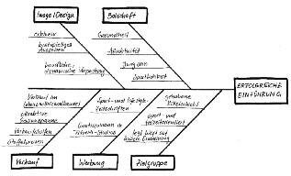 | Wie geht es?  - Kläre, für welches Ereignis oder Phänomen du die Ursachen ermitteln willst und notiere die Ursachen, die du dafür kennst. Sortiere sie nach Bereichen.  - Schreibe in der Mitte auf der rechten Seite das Ergebnis, auf das alles hinausläuft. Ziehe einen Rahmen darum.  - Ziehe von der Wirkung eine Linie nach links. Ziehe von dort Linien nach unten und oben und trage an das Ende jeder Linie einen Ursachenbereich ein. Ziehe jeweils einen Rahmen darum.  - Trage an die Linie, die zu einem Ursachenbereich führt, Details und Aspekte, die zu der Ursache gehören, ein. Schreibe jedes Detail auf eine eigene Linie.  Tipp  Du kannst mit der Fischgräte auch Mittel-Zweck-Beziehungen darstellen.
Kreislaufdiagramm  Immer wiederkehrende Abfolgen darstellen  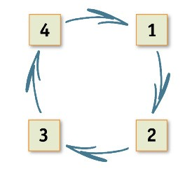 | Wie geht es?  - Erarbeite die Aspekte des Themas.  - Verknüpfe die Aspekte, indem du Ursachen und Wirkungen einander zuordnest.  - Kläre die Frage, wie und warum die Ursachenkette immer wieder zum Ausgangspunkt zurückführt.  - Verknüpfe die Ursache-Wirkungs-Kette zu einem Kreislauf und visualisiere diesen kreisförmig angeordnet.  - Rahme die Stichworte ein und verbinde sie durch Pfeile. Schreibe das Thema in die Mitte oder über den Kreislauf.  Tipps  - Trage die Bezeichnungen der Station oben ins Kästchen ein. Ergänze darunter die Details mit Stichworten.  - Verwende große Kästchen, damit deine Schrift gut zu lesen ist.
PMI-Tabelle  Vor- und Nachteile gegenüberstellen, offene Fragen benennen  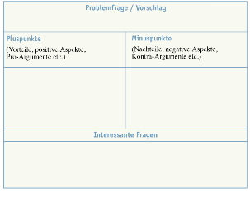 | Wie geht es?  - Schreibe das Thema oder die Fragestellung oben auf dein Blatt oder in die Tabelle.  - Erarbeite zunächst nur die Pluspunkte (Vorteile, positive Aspekte oder Pro-Argumente). Trage die Ergebnisse in die linke Spalte ein.  - Wende dich den Minuspunkten zu (Nachteile, negative Aspekte oder Contra-Argumente). Notiere die Ergebnisse in die rechte Spalte.  - Sammle die offenen oder dich interessierenden Fragen. Trage sie in die untere Zeile ein.  Tipp  Du kannst deine Argumente auch gewichten. Ein sehr bedeutsames Argument kann maximal fünf Punkte bekommen. Ein eher unbedeutendes Argument bekommt entsprechend weniger Punkte. Am Ende zählst du die Punkte zusammen, so dass du erkennst, was für dich mehr Gewicht hat.
Leiter  Entscheiden: Was ist wichtig, was weniger wichtig?  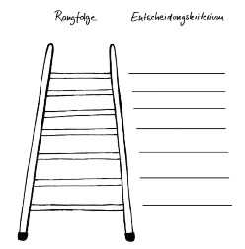 | Wie geht es?  - Schreibe das Thema oder die Fragestellung oben auf dein Blatt.  - Sammle das, was in eine Reihenfolge gebracht werden soll, oder arbeite es aus einem Text heraus, wenn es nicht vorgegeben ist.  - Schreibe die Kriterien, nach denen du die Reihenfolge festlegen willst, auf.  - Bringe die Vorschläge oder Argumente entsprechend den Kriterien in eine Reihenfolge.  - Trage sie in die Leiter ein. Dabei steht oben das Wichtigste, unten das, was am wenigsten wichtig ist.  - Schreibe die Begründungen für deine Entscheidungen rechts neben die Leiter.  Tipp  Der Erstellung der Rangliste können PMI und Waage vorausgehen; dann dient die Leiter der Darstellung der Ergebnisse dieses Prozesses.
Das Thema und ich  Was hat ein Thema mit dir zu tun?  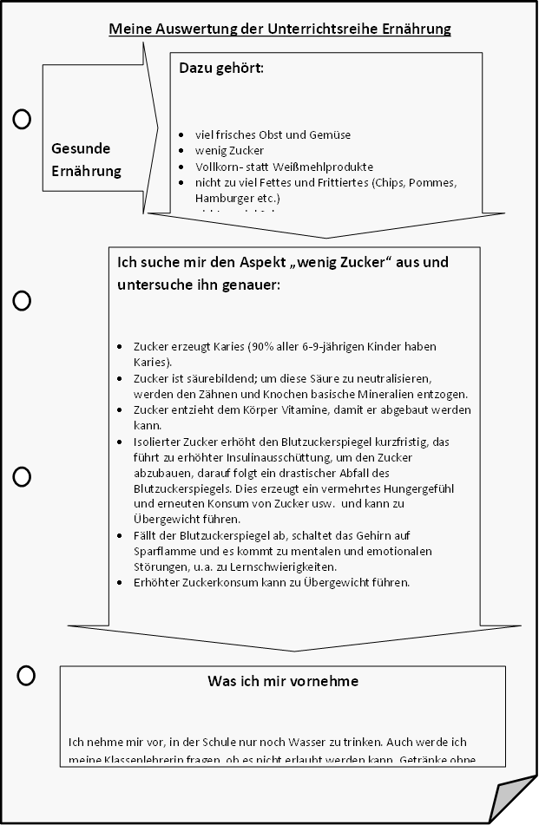 | Wie geht es?  - Mit der grafischen Form „Das Thema und ich“ erforscht du, was ein Thema mit dir und deinem Leben zu tun haben kann.  - Worum geht es? Notiere dies in der Überschrift.  - Lege links oben einen Pfeil an, in den du etwas schreiben kannst. Trage dort das Thema ein.  - Sammle jetzt alle Aspekte, die zum Thema passen oder gehören. Trage sie in einen zweiten, größeren Kasten ein. Dieser Kasten endet mit einer Pfeilspitze nach unten.  - Darunter folgt ein weiterer Kasten mit Pfeilspitze. In diesem Kasten untersuchst du einen Aspekt, den du dir ausgesucht hast. Jetzt wirst du ganz genau.  - Welche Schlussfolgerungen haben deine Arbeitsergebnisse für dich? Trage sie ganz unten in ein rechteckiges Feld ein.  Tipp  Zeichne die Felder so, dass du genug Platz zum Hineinschreiben hast.
W-Fragen-Uhr  Gezielte Informationen sammeln  Thema Text  Antwort  Antwort  Wer?  Antwort  Antwort  Warum?  Weshalb? Wieso?  Was?  Antwort  Antwort  Wo?  Wann?  Antwort  Antwort | Wie geht es?  - Notiere das Thema oder den Titel in die Mitte des Blattes und ziehe einen Kreis darum.  - Lege von der Mitte aus strahlenförmig im Uhrzeigersinn die einzelnen W-Fragen an. Jede W-Frage wird mit der Mitte verbunden und umkreist.  - Schreibe zu den W-Fragen die Antworten, die du gefunden hast, umkreise sie und verbinde die Antworten mit der dazugehörigen W-Frage.  Tipps  - Wenn du mit Texten arbeitest, schreibe an den Rand immer, auf welche Frage die markierte Textstelle antwortet.  - Formuliere eigene, genaue W-Fragen mit Hilfe der Fragepronomen: Wer, was, wann, wo weshalb…? Zum Beispiel: „Wann spielt die Geschichte?“
Komplexe Visualisierungen  sehr komplexe Sachzusammenhänge im Überblick differenziert darstellen  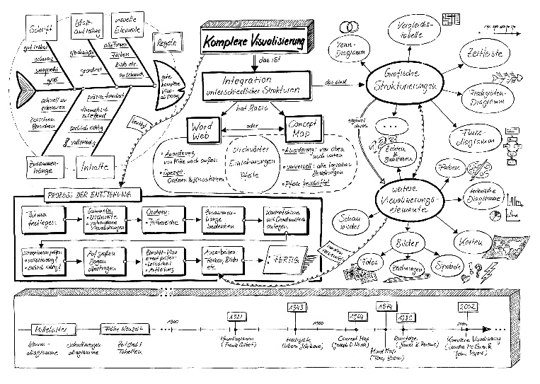 | Wie geht es?  - Überlege: Was ist dein Thema? Sammle alle Stichworte zu deinem Thema. Prüfe, ob du zu einzelnen Bereichen bereits Visualisierungen hast. Überlege, wie die Stichworte und Teilbereiche zusammenhängen.  - Beginne mit einem Word Web oder einer Concept Map. Darin kannst du weitere Formen und Elemente integrieren.  Tipps  - Verwende mindestens DIN-A3-Bögen, z.B. vom Zeichenblock.  - Lege zuerst eine Bleistiftskizze an.  - Besprich die Skizze mit Mitschülern oder der Lehrperson, bevor du sie auf einen großen Bogen überträgst.  - Arbeite mit Farben, um die Übersicht zu erleichtern.

Praxistipps
Knapp und übersichtlich
- Schlüsselwörter: Verwende nur Stichworte oder kurze Wortgruppen.
- Waagerecht schreiben: Schreibe nie schräg, auch wenn die Pfeile oder Verbindungslinien schräg sind (sonst muss du den Kopf verdrehen).
- Blattaufteilung: Arbeite mit kurzen Linien und Pfeilen. So bleibt genug Platz auf deinem Bogen für weitere Eintragungen.
- DIN-A3-Bögen: Häufig ist es sinnvoll, mit einem DIN-A3-Bogen zu arbeiten. So entstehen sehr übersichtliche, ansehnliche Visualisierungen.
- Farben: Jede grafische Form kannst du mit Farben noch übersichtlicher und ansehnlicher machen. So kannst du auch deutlich machen, was zusammengehört. Zeichne die Formen farbig nach, aber lasse die Schrift schwarz. So bleibt alles gut lesbar. Sehr ansehnlich werden die Visualisierungen, wenn du die Flächen mit einem Buntstift farbig ganz leicht schraffierst.
- Zahlen und Buchstaben: Mit Zahlen oder Buchstaben kannst du Dinge aufzählen oder auch hervorheben.
- Thema hervorheben: Schreibe über die grafische Form die zentrale Frage, um die es in der grafischen Form geht. Dann behältst du das Ziel beim Arbeiten immer im Bewusstsein. Und du kannst immer wieder schnell erkennen, worum es geht.
Ordentlich arbeiten
- Rahmen: Zeichne ordentliche, vollständige Rahmen beziehungsweise Kreise. Mit fetten, farblich gestalteten oder dreidimensionalen Einrahmungen kannst du Oberbegriffe hervorheben.
- Linien bzw. Pfeile: Zeichne die Linien und Pfeile so, dass sie an beide Kästen beziehungsweise Kreise, die sie verbinden, anschließen. Lasse also keine Lücken.
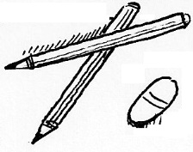
- Schrift: Bemühe dich um eine lesbare Schrift. Schreibe in Druckschrift, wenn deine Schreibschrift schwer lesbar ist.
Schritt für Schritt arbeiten
- Bleistift: Zeichne zuerst mit Bleistift. Du kannst die Schrift dann mit einem dünnen schwarzen Stift (Fineliner) nachziehen. Besser noch: Fertige zunächst eine Skizze mit Bleistift an. Übertrage sie abschließend mit anderen Stiften auf ein DIN-A3-Blatt. Wenn man Bleistiftlinien mit einem anderen Stift nachzieht, kann das unordentlich aussehen. Radiere den Bleistift weg.
- Haftnotizzettel: Bei umfangreichen Sachzusammenhängen kannst du die Kernbegriffe auch zuerst auf Haftnotizzettel oder Karten schreiben. Diese kannst du dann bei der Entwicklung der Grafik problemlos verschieben.

Word Web (Wortstern)
Zweige

Ast
Thema / Sachzusammenhang
Kategorie

Aspekt
Aspekt
Aspekt
Detailinformation

1. Ebene
2. Ebene
3. Ebene
4. Ebene
Wozu dient das Word Web?
Zum Ordnen nach Kategorien
Woraus besteht es?
- Thema: Das Thema steht in der Mitte.
- Kategorien: Die einzelnen Kategorien sind um die Mitte angeordnet. Jeder Kategorie sind die Aspekte zugeordnet, die dazugehören.
- Kreise: Die Begriffe sind eingekreist.
- Linien oder Pfeile: Die Begriffe sind von innen nach außen durch Linien oder Pfeile verbunden. Die Linien sind nicht beschriftet.
- Farben: Durch Farben können zusammengehörige Kategorien deutlich gemacht werden.
So geht es
- Sammeln: Trage stichwortartig oder durch Textmarkierungen die Schlüsselbegriffe zu deinem Thema zusammen.
- Ordnen: Überlege, welche Bereiche es gibt und wie du die einzelnen Bereiche nennen kannst. Ordne die Stichworte den Bereichen zu. Überlege, ob du bei den Stichworten innerhalb der Bereiche noch weitere Unterteilungen anlegen kannst.
- Word Web anlegen:
- Schreibe das Thema in die Mitte.
- Lege von der Mitte aus strahlenförmig im Uhrzeigersinn die einzelnen Kategorien an. Jede Kategorie wird mit der Mitte verbunden und umkreist.
- Von den Kategorien gehen weitere Linien mit Kreisen ab; darin stehen die Aspekte, die zu den jeweiligen Kategorien gehören.
- Von den Aspekten können noch weitere Linien mit Detailinformationen abgehen. Umkreise auch die Detailinformationen.

Venn–Diagramm
Thema A Thema B

Gemeinsamkeiten
A und B
Merkmale nur A
Merkmale nur B

Auswertung:

Wozu dient das Venn-Diagramm?
Zum Vergleich von zwei Themen, Dingen oder Aspekten. So kannst du die Gemeinsamkeiten und Unterschiede übersichtlich darstellen.
Woraus besteht es?
Es besteht aus zwei sich überlappenden Kreisen. Die Gemeinsamkeiten stehen in der Mitte, dort, wo sich die Kreise überlappen. Die Unterschiede stehen in den rechten und linken Bereichen der Kreise, die sich nicht mit dem anderen überschneiden.
So geht es
- Sammeln: Trage stichwortartig die Schlüsselbegriffe beziehungsweise zentralen Merkmale zu den beiden Themen oder zu zwei Aspekten eines Themas zusammen.
- Venn-Diagramm anlegen: Zeichne zwei sich überlappende Kreise auf ein weißes Blatt. Schreibe über jeden Kreis eine Überschrift, so dass deutlich wird, welches Thema in welchem Kreis dargestellt wird.
- Ordnen: Sortiere deine Stichworte mit Bleistift und schreibe sie in die entsprechenden Kreise. Überlege dabei, was die Gemeinsamkeiten beider Aspekte sind. Notiere diese in die Schnittmenge. Streiche die zugeordneten Stichworte aus deiner Stichwortsammlung.

Concept Map
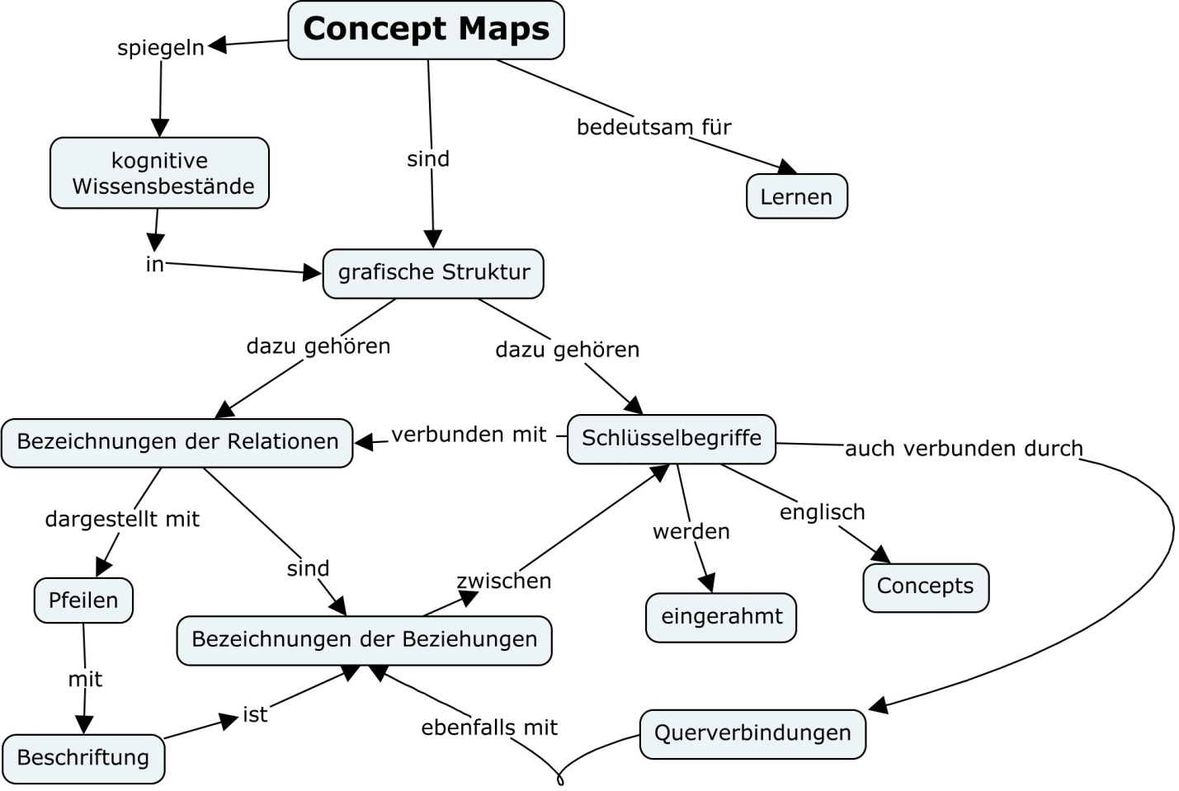
Wozu dient die Concept Map?
Zur Darstellung komplexer Zusammenhänge
Woraus besteht sie?
- Thema: Das Thema oder die Fragestellung stehen oben auf dem Blatt. Von dort ausgehend wird der Zusammenhang entwickelt.
- Schlüsselbegriffe: Alle zentralen Elemente des Sachverhalts werden durch Stichworte bezeichnet. Diese werden durch Umrandungen hervorgehoben. In jedes Kästchen wird immer nur ein zentraler Begriff oder eine Wortgruppe geschrieben.
- Beziehungspfeile: Die logischen Beziehungen zwischen den Stichworten werden durch Pfeile dargestellt. Dazu werden die Pfeile grundsätzlich beschriftet. Welche Beziehungen zwischen den Begriffen bestehen, kann man dann an den Beschriftungen der Pfeile erkennen.
So geht es
- Sammeln: Trage alle Stichworte zu deinem Thema zusammen.
- Ordnen: Überlege, wie die Stichworte zusammenhängen. Schreibe sie am besten auf einzelne Zettel, die du verschieben kannst, und ordne sie zu einer vorläufigen Concept Map an. Ziehe mit Bleistift die Verbindungspfeile und schreibe darauf, wie die Begriffe verbunden sind.
- Concept Map anlegen:
- Schreibe oben in die Mitte des Blattes das Thema und ziehe einen Rahmen darum.
- Entwickle von dort den Zusammenhang. Gehe mit Pfeilen von dem Thema aus. Schreibe die mit dem vorhergehenden Kasten zusammenhängenden Informationen in die nächsten Kästen und verbinde beide mit Pfeilen. In die Kästen kommen die Kernelemente des Textes. Beschrifte die Pfeile; schreibe darauf, wie die Informationen der Kästen zusammenhängen.

Die grafische Sprache der Concept Map
Eine gelungene Concept Map kann von einem Betrachter ohne besondere Vorkenntnisse gelesen und verstanden werden. Damit das Lesen einer Concept Map zweifelsfrei möglich ist, sollten einige Gestaltungsgrundsätze beachtet werden. Diese machen wir am Beispiel der grafischen Umsetzung eines Textauszugs (Erdkunde 7./8. Jahrgang) deutlich.

1  5 | Wüsten  Eine Wüste ist ein Teilraum der Erde, der durch fehlenden oder nur spärlichen Bewuchs gekennzeichnet ist. Wüsten gibt es sowohl in warmen als auch in kalten Zonen der Erde. Die Ursache für die Entstehung von Wüsten sind entweder fehlende Wärme (Kältewüste, Eiswüste) oder Wassermangel (Trockenwüste, Hitzewüste). Eine weitere Ursache ist die Überweidung. In diesem Fall wurde der spärliche Pflanzenwuchs durch Weidetiere aufgefressen. Zurück blieb eine Wüstenlandschaft. (…)

Tipp 1: Vermeide längere Wortgruppen oder Teilsätze in den Kästchen

Eine Wüste ist ein Teilraum der Erde.
fehlenden oder spärlichen Bewuchs
gekennzeichnet durch

Besser ist die Konzentration auf Schlüsselbegriffe:

Wüste
Teilraum der Erde
ist
fehlenden Bewuchs
gekennzeichnet
durch
spärlichen Bewuchs

Tipp 2: Vermeide umfassende Beschreibungen auf den Pfeilen
Wüsten
Zonen der Erde
gibt es sowohl in warmen als auch in kalten

Besser ist es, die prägnante Beschreibung der Beziehung:

Wüsten
warmen Zonen
gibt es in
kalten Zonen

Tipp 3: Stelle Aufzählungen nicht als Abfolge dar

Wüsten
Kälte
entstehen durch
Wasser-mangel
Überweidung
und
und

Besser ist es, die Begriffe neben- oder übereinander anzuordnen:

Wüsten
Kälte
Wassermangel
Überweidung
entstehen
durch

Übung: Die Pfeile richtig beschriften – zwei Beziehungsarten unterscheiden
Mit Hilfe der hier vorgestellten Übungen können Sie Ihre Schüler Schritt für Schritt zum Umgang mit der Concept Map hinführen und sie damit vertraut machen. Sie können die Übungen aber auch selbst machen und sich so ein tieferes Verständnis der Concept Map erarbeiten – in unseren Fortbildungen führen wir die Kollegen mit diesen Übungen zur Concept Map hin.

In der folgenden Übung geht es darum, dass zwei unterschiedliche Arten von Beziehungen zwischen Schlüsselbegriffen verwendet werden.
1. Einzelarbeit
In der Tabelle sind acht Beziehungen zwischen Begriffen genannt. Alle Beziehungen in der linken Spalte A (Nr. 1 bis 4) haben etwas gemeinsam. Auch alle Beziehungen in der rechten Spalte B (Nr. 5-8) haben etwas gemeinsam.

A: ..................................................................  Fachbegriff | B: ...................................................................  Fachbegriff
Denken  Klarheit  führt zu | Texte  Sinnabschnitte  haben
Lesen  Phantasie  fördert | Concept Maps  geistige Landkarten  sind wie
Training  Fitness  verstärkt | Lernen  geistig konstruieren  heißt
Angstfreiheit  ermutigt zu  Experimenten | Fehler  Lernchancen  sind
Gemeinsames Merkmal der Pfeilbeschriftung: | Gemeinsames Merkmal der Pfeilbeschriftung:

2. Austausch
Einer stellt seine Ergebnisse vor, die anderen korrigieren und ergänzen. Erklärt immer, wie ihr dahin gekommen seid. Einigt euch anschließend auf ein Gruppenergebnis.

3. Einzelarbeit
Prüfe euer Ergebnis anhand der folgenden Beispiele (a-d) und ordne sie jeweils der rechten oder der linken Spalte zu. Schreibe die Begründung deiner Zuordnung mit Stichworten in die freien Felder der folgenden Tabelle.
 | Beispiele | Zuordnung zur rechten oder linken Spalte mit Begründung
a. | Leben  Probleme  lösen  heißt
b. | Interesse  Lernen  löst aus
c. | Sommer  Jahreszeit  ist
d. | verankert  Gelerntes  Üben

4. Austausch
- Vergleicht die Ergebnisse und entscheidet gemeinsam, welcher Seite welche Beispiele zugeordnet werden müssen. Achtet in der Gruppe darauf, dass immer ein anderer jeweils ein Beispiel zuordnet und einigt euch nach jeder Vorstellung.
- Denke daran, dass später ausgelost wird, wer das Ergebnis in der Klasse vorstellt. Bereite dich darauf vor, euer Ergebnis in der Klasse vorzustellen. Wichtig ist dabei, dass du eure Zuordnung begründen kannst.
5. Vorstellen in der Klasse
Stellt euer Ergebnis nun in der Klasse zur Diskussion. Begründet und stellt dar, wie ihr zu dem Ergebnis gekommen seid.
6. Einzelarbeit
Überlege nun, wie du die Gemeinsamkeit bezeichnen kannst und notiere die Fachbegriffe in die Kopfzeilen der zwei Spalten A und B, wenn du sie weißt. Überprüfe auch, ob du die Merkmale richtig eingetragen hast und ob deine Begründungen bei der Zuordnung der Beispiele a - d richtig sind.
7. Vorstellen in der Klasse
Einzelne stellen die Fachbegriffe. Sie werden geklärt und jeder notiert sie bei sich, wenn dies noch nicht geschehen ist.

Übung: Die Pfeile richtig beschriften – Beziehungsarten erkennen und kategorisieren
Wenn du den Zusammenhang zwischen Schlüsselbegriffen richtig benennen möchtest, dann benötigst du dazu so genannte Beziehungswörter. Sie machen deutlich, in welchem Zusammenhang zwei Dinge stehen.
Im Leben muss man immer wieder Probleme lösen. | Wer sich für eine Sache interessiert, möchte etwas darüber lernen.
Leben  Probleme  lösen  ist u.a. | Interesse  Lernen  löst aus
Es gibt eine Vielzahl von Beziehungen zwischen Schlüsselbegriffen. So kann etwas die Ursache für etwas anderes sein. Oder etwas ist die Voraussetzung für etwas anderes und so weiter. Die folgenden Wörter drücken solche Beziehungen zwischen Schlüsselbegriffen aus.

bedeutet | ist größer als | ist nicht | führt zu
bewirkt | ist ein Beispiel für | wenn ... dann | deshalb
indem | kein ist wie | besteht aus | ruft hervor
veranlasst | so dass | entspricht | ist
ist Teil von | setzt in Gang | löst aus, wenn | weil
damit | mittels | beeinflusst | setzt voraus
herbeiführen | in ähnlicher Weise | bringt hervor | beeinflusst

1. Einzelarbeit
- Welche Wörter gehören zusammen, weil sie eine ähnliche Beziehung ausdrücken? Ordne diese Wörter jeweils zu einer Gruppe. Dazu kannst du die Wörter ausschneiden oder sie auf kleine Zettel schreiben und dann sortieren.
- Überlege dann, welchen Namen du den Gruppen geben kannst. Wichtig ist, dass der Name möglichst genau beschreibt, welche Beziehung durch die Wörter beschrieben wird.

2. Austausch
- Stellt euch in Partnerarbeit eure Ergebnisse vor.
- Versucht euch auf ein gemeinsames Ergebnis zu verständigen.

3. Vorstellen in der Klasse
Stellt euer Ergebnis zur Diskussion. Begründet es und stellt dar, wie ihr zu dem Ergebnis gekommen seid.

Cluster

Idee/Assoziation

Idee/Assoziation

Idee/ Assoziation

THEMA

Idee/Assoziation

Idee/ Assoziation

Idee/ Assoziation
Idee/ Assoziation

Wozu dient das Cluster?
Zum Sammeln von Ideen
Woraus besteht es?
Aus einem Kreis in der Mitte und davon ausgehend vielen Kreisen mit allen Ideen, die einem zu dem Thema einfallen.
So geht es
- Schreibe das Thema in die Mitte und umrande es.
- Schreibe jetzt den ersten Gedanken auf, der dir durch den Kopf schießt. Umkreise den neuen Gedanken. Verbinde beide Kreise durch einen Pfeil. Verbinde so den nächsten Gedanken mit dem vorherigen. So entsteht eine Gedankenkette auf dem Papier.
- Fällt dir ein ganz neuer Gedanke ein, der nichts mit den ersten zu tun hat? Dann beginne wieder von der Mitte ausgehend in eine neue Richtung. Jeder neue Gedanke wird so eingetragen.
- Du kannst zwischen den Gedankenketten hin und her springen.
- Wenn keine neuen Gedanken mehr entstehen, ist das Cluster fertig. So entsteht eine Gedankenlandschaft, die aus verschiedenen Assoziationsketten besteht.

Mind Map
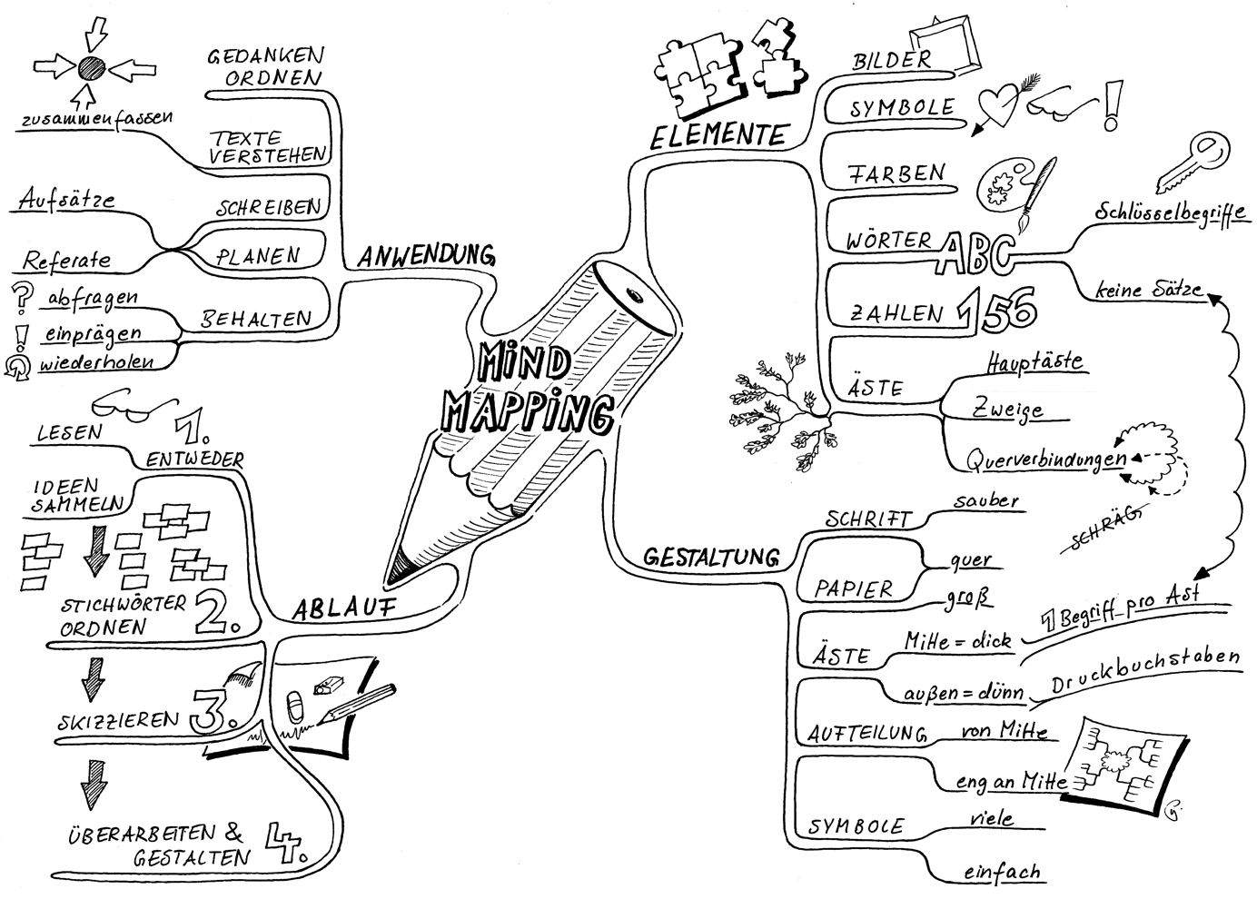

Wozu dient die Mind Map?
Zum Ordnen eines Sachzusammenhangs nach Kategorien und Aspekten
Woraus besteht sie?
- Thema: Das Thema steht in der Mitte.
- Äste: Von der Mitte gehen Äste aus, für jede Kategorie einer. Auf jedem Ast steht die Kategorie.
- Zweige: Von jedem Ast gehen Zweige aus mit den Aspekten, die zu den Kategorien gehören. So wird die Kategorie weiter untergliedert. Von diesen Zweigen können wieder andere ausgehen. Auf einem Ast beziehungsweise Zweig steht nur ein Begriff oder eine kurze Wortgruppe.
- Bildliche Elemente: Das Thema sowie die Äste und Zweige sind durch bildliche Elemente ergänzt: Zeichnungen, geometrische Figuren, kleine Bilder, gemalte Ausrufe- oder Fragezeichen et cetera.
- Farben: Die Äste und Zweige, die zusammengehören, können in der gleichen Farbe gezeichnet sein. Dann wird verdeutlicht, welche Gedanken und Ideen zusammengehören.
So geht es
- Sammeln: Trage stichwortartig oder durch Textmarkierungen die Schlüsselbegriffe zu deinem Thema zusammen.
- Ordnen: Überlege, welche Bereiche es gibt und wie du die einzelnen Bereiche nennen kannst. Ordne die Stichworte den Bereichen zu. Überlege, ob du bei den Stichworten innerhalb der Bereiche noch weitere Unterteilungen anlegen kannst.
- Mind Map anlegen:
  - Schreibe das Thema in die Mitte und zeichne ein passendes Bild dazu.
  - Zeichne dann von der Mitte aus für jeden Bereich einen Hauptast. Notiere darauf den Namen des Bereichs.
  - Vom Ende der eingezeichneten Hauptäste gehen Zweige ab. Notiere die Begriffe auf die Zweige.
  - Von diesen Zweigen können noch feinere Zweige ausgehen.
- Gestalten: Zeichne die Mind Map mit möglichst vielen passenden Bildern, Symbolen, Zahlen, Pfeilen, geometrischen Figuren, gemalten Ausrufezeichen oder Fragezeichen. Verwende immer eine Farbe für einen Ast mit seinen Zweigen.

Baumdiagramm
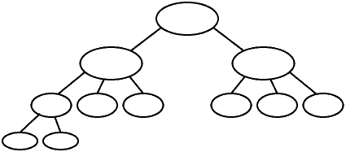

Wozu dient das Baumdiagramm?
Mit dem Baumdiagramm kannst du Themengebiete oder Dinge sortieren und kategorisieren.
Woraus besteht es?
- Thema: Das Thema steht als Ausgangspunkt oben in der Mitte.
- Kategorien: Vom Thema ausgehend stehen in der Ebene darunter die einzelnen Kategorien nebeneinander.
- Aspekte: Zu jeder Kategorie steht in der Ebene darunter, was dazugehört.
- Kästchen oder Kreise: Die Begriffe sind eingerahmt oder eingekreist.
- Linien: Die Begriffe sind von oben nach unten durch Linien verbunden. Die Linien sind nicht beschriftet.
- Farben: Durch Farben können zusammengehörige Kategorien deutlich gemacht werden.
So geht es
- Sammeln: Sammle stichwortartig oder durch Textmarkierungen die Schlüsselbegriffe zu deinem Thema.
- Ordnen: Überlege, welche Bereiche es gibt und wie du sie nennst. Ordne die Stichworte den Bereichen zu. Überlege, ob es weitere Verzweigungen gibt.
- Diagramm anlegen:
- Notiere in die Mitte des Blattes oben das Thema, die Fragestellung oder den Titel des Baumdiagramms und umrande es.
- Lege davon ausgehend in der Ebene darunter nebeneinander die einzelnen Kategorien an. Jede Kategorie wird mit dem Thema durch eine Linie verbunden und umrandet.
- Schreibe zu jeder Kategorie die zugehörigen Aspekte, umrande sie und verbinde die Aspekte mit der zugehörigen Kategorie.
- Gestalten: Wenn du noch Zeit oder Lust hast, kannst du die zusammengehörigen Bereiche farbig schraffieren.

Die Vergleichstabelle

Spalte 1 | Spalte 2 | Spalte 3 | Spalte 4
Vergleichsaspekt | Gegenstand/Thema 1 | Gemeinsamkeiten | Gegenstand/Thema 2
Auswertung des Vergleichs

Wozu dient eine Vergleichstabelle?
Du kannst zwei Sachzusammenhänge, Themen oder Gegenstände unter bestimmten Aspekten oder Gesichtspunkten vergleichen. Dabei sollen die Gemeinsamkeiten und Unterschiede übersichtlich dargestellt werden.
Woraus besteht sie?
- Vier Spalten:
  - In der ersten Spalte (von links) stehen die Aspekte, die beim Vergleich zu berücksichtigen sind.
  - In der zweiten Spalte stehen die Eigenschaften des ersten Sachzusammenhangs oder Gegenstandes.
  - In der dritten Spalte stehen die Gemeinsamkeiten.
  - In der vierten Spalte stehen die Eigenschaften des zweiten Sachzusammenhangs oder Gegenstandes.
- Zeilen: In der obersten Zeile sind die Spalten bezeichnet. Alle weiteren Zeilen sind entsprechend den Aspekten inhaltlich gefüllt.
- Kästchen: Durch die Kombination von Spalten und Zeilen ergeben sich Kästchen. Die Übersichtlichkeit einer Vergleichstabelle ergibt sich gerade dadurch, dass einzelne Kästchen leer bleiben. So wird für jeden Betrachter sofort erkennbar, wo die beiden Gegenstände Gemeinsamkeiten haben und wo sie sich unterscheiden.
- Auswertungsfeld: Unter der Tabelle ist ein Feld, in dem das Ergebnis des Vergleichs dargestellt werden kann.

So geht es
- Tabelle anlegen: Zeichne eine Tabelle mit vier Spalten und den folgenden Überschriften: Aspekt – 1. Gegenstand – Gemeinsamkeiten – 2. Gegenstand.
- Vergleichsaspekte suchen: Schaue dir dazu die beiden Themen beziehungsweise Texte an, die du vergleichen willst, und notiere – zum Beispiel am Rand der Texte –, welche Bereiche oder Aspekte in beiden Texten angesprochen werden. Trage die Vergleichsaspekte in die Felder der linken Spalte ein.
- Informationen sammeln: Markiere anschließend in den Texten alle Informationen, die du zu den Aspekten findest.
- Tabelle ausfüllen: Trage deine Ergebnisse in die einzelnen Felder der Vergleichstabelle ein. Wenn du beim Ausfüllen bemerkst, dass beide Themen oder Gegenstände etwas gemeinsam haben, dann schreibst du es in die Mitte. Vielleicht muss du jetzt die Eintragungen in den Spalten 2 und 4 ausradieren. Wenn du die Gemeinsamkeit gleich erkennst, kannst du sie auch direkt in die Mitte eintragen und die Spalten 2 und 4 dann in dieser Zeile freilassen.
- Gestalten: Jetzt kannst du um die Spalten 2-3 und 3-4 jeweils einen Kreis mit eigener Farbe ziehen, so dass die Spalte 3 zur Schnittmenge wird. Achte darauf, dass du dabei keine Buchstaben durchstreichst; der Kreis muss um den Text herumgehen.
- Zusammenfassung formulieren: Fasse jetzt das Ergebnis des Vergleichs mit eigenen Worten zusammen. Zeichne dazu ein Auswertungsfeld unter der Tabelle.

Die Mehrspalten-Tabelle
Aspekte | Gegenstand/Thema 1 | Gegenstand/Thema 2 | Gegenstand/Thema 3
Auswertung unter folgenden Fragestellungen:

Wozu dient eine Mehrspalten-Tabelle?
Mit der Mehr-Spalten-Tabelle verschaffst du dir einen Überblick über ein Thema, zu dem es unterschiedliche Beispiele, Lösungen, Modelle oder Theorien gibt. Durch die Vergleichsaspekte oder Gesichtspunkte wird die Übersicht sehr geordnet und übersichtlich.
Woraus besteht sie?
- Spalten:
  - In der ersten Spalte (von links) werden die Aspekte angeführt, nach denen die Inhalte geordnet werden.
  - In jeder weiteren Spalte wird dann ein Sachzusammenhang oder Gegenstand dargestellt. Dabei werden die Eigenschaften, Merkmale oder Inhalte den Aspekten zugeordnet.
- Zeilen: In der obersten Zeile (Dachzeile) werden die Spalten bezeichnet. Die Anzahl der Zeilen orientiert sich an der Anzahl der Dinge, die du vergleichst.
So geht es
- Untersuchungsaspekte vorgegeben: Wenn dir die Untersuchungsaspekte oder Schwerpunkte bereits klar sind, dann markiere in den Texten alle Informationen, die du dazu findest, oder notiere sie in Stichworten.
Untersuchungsaspekte selbst finden: Solltest du noch keine Vergleichsaspekte haben, so musst du diese entwickeln. Schaue dir die beiden Themen beziehungsweise Texte an, die du vergleichen willst, und notiere – zum Beispiel am Rand der Texte –, welche Bereiche oder Aspekte in beiden Texten angesprochen werden. Diese kannst du dann als Vergleichsaspekte in die linke Spalte schreiben. Markiere anschließend in den Texten alle Informationen, die du dazu findest, oder notiere sie in Stichworten.
- Tabelle anlegen: Lege zunächst eine Tabellenskizze an: Notiere darin die Vergleichsaspekte und trage in die entsprechenden Zellen der Tabelle ein, was du zu jedem Thema zu dem jeweiligen Aspekt weißt.
- Aufzeichnungen verwenden: Nimm jetzt noch einmal deine Aufzeichnungen, die Materialien oder das Schulbuch zur Hand und ergänze die Dinge, die du bislang noch nicht eingetragen hast.
- Übersicht übertragen: Fertige auf Grundlage deiner Skizze nun eine übersichtliche Tabelle an.

Sequenzdiagramm

Ausgangspunkt
Schritt 1
Schritt 2
Schritt 3
Schritt n

Ziel
Wozu dient das Sequenzdiagramm?
Mit dem Sequenzdiagramm kannst du Schritte oder Phasen von Abläufen oder Ereignissen darstellen.
Woraus besteht es?
- Ausgangspunkt: Der Ausgangspunkt steht oben links, wenn die weiteren Kästen nach rechts gehen. Er steht in der Mitte, wenn die weiteren Kästen nach unten gehen.
- Kästen: An den Ausgangspunkt sind die weiteren Schritte angeschlossen. Jeder Schritt steht in einem Kasten.
- Pfeile: Die Kästen sind durch Pfeile miteinander verbunden.
- Pfeilrichtung: Die Kästen und Pfeile können von oben nach unten gehen oder von rechts nach links (so ist es oben in der Grafik).
So geht es
- Sammeln: Trage die Ideen oder das Material zusammen, das in eine Reihenfolge gebracht werden soll.
- Ordnen und abgrenzen: Überlege, in welche Stationen oder Schritte du die Abfolge beziehungsweise Handlung einteilen kannst.
- Skizze anlegen: Verteile die Stationen mit je einem Kästchen gleichmäßig auf dein Blatt. Lege dazu zunächst eine Bleistiftskizze an. Du kannst auch mit Haftnotiz-Zetteln oder Karteikarten arbeiten. Diese lassen sich verschieben.
- Sauber übertragen: Übertrage die Skizze auf einen passenden Bogen.
- Verteile die Stationen mit je einem Kästchen gleichmäßig auf dein Blatt.
- Verbinde die Kästchen mit Pfeilen.
- Fülle nun deine Kästchen mit den Stichworten. In das erste Kästchen kommt der Ausgangspunkt, in das letzte Kästchen der Schlusspunkt.

Flussdiagramm
Kette

UND-Verzweigung
ODER-Verzweigung
Rückkopplung

Wozu dient das Flussdiagramm?
Mit dem Flussdiagramm werden Abläufe, Prozesse oder Handlungsabläufe visualisiert, bei denen unterschiedliche Wege beschritten werden können.
Woraus besteht es?

Symbolfeld | Bedeutung
 | - Ein an den Ecken abgerundetes Rechteck stellt den Anfang und das Ende eines Flussdiagramms dar.
 | - Eine Raute symbolisiert ein Entscheidungsfeld. Das Entscheidungsfeld hat einen Eingang und kann mehrere Abzweigungen aufweisen (Ja-Nein-Feld).
 | - In einem Rechteck werden die Stationen beziehungsweise Handlungen eingetragen, die im Verlauf des Flussdiagramms von Bedeutung sind.
 | - Ein Kreis bezeichnet einen Anschlusspunkt. Der ist dann notwendig, wenn das Flussdiagramm über eine Seite hinausgeht. In dem Kreis wird eine Zahl eingetragen, so dass der Anschluss auf der folgenden Seite leicht zu erkennen ist.
 | - Ein Pfeil stellt die Richtung des Handlungsablaufes dar.
So geht es
- Sammeln: Sammle die Schritte oder Handlung des Ablaufs, den du darstellen willst.
- Skizze anlegen: Lege zunächst eine Bleistiftskizze an. Ordne dabei die einzelnen Schritte in der richtigen Reihenfolge. Überlege: Sind Entscheidungen notwendig, gabeln sich Abläufe? Ordne den Schritten die entsprechenden Symbolfelder zu. Denke an die Verbindungspfeile.
- Endgültige Visualisierung anfertigen: Wenn dir deine Skizze gut gelungen ist, musst du vielleicht nur noch einige Dinge wegradieren und etwas sauberer nachzeichnen. Oftmals ist es aber besser, die Skizze auf einen neuen Bogen zu übertragen und dabei das Blatt gleichmäßig auszunutzen und die Symbole übersichtlich anzuordnen.

Zeitleiste

Wozu dient die Zeitleiste?
Damit kannst du die Ereignisse in einem bestimmten Zeitraum der Reihenfolge nach darstellen.
Woraus besteht sie?
- Überschrift mit dem Thema
- Linie oder breite Leiste, die von links nach rechts zeigt
- Eintragungen zu einzelnen Ereignissen der Leiste
So geht es
- Sammeln: Trage stichwortartig die Informationen zusammen, die du in der Zeitleiste verwenden möchtest.
- Ergänzen: Schaue in deinen Aufzeichnungen, Materialien oder im Buch nach, ob du an alle wichtigen Ereignisse gedacht hast. Ergänze Dinge, die noch fehlen.
- Skizze anlegen: Lege zunächst eine Bleistiftskizze an und notiere darin die Dinge, die du eintragen willst.
- Blattaufteilung vornehmen: Überlege jetzt, wie viel Platz du benötigst. Frage dich: Wie passt der Zeitraum auf mein Papier? Oder: Wie verteile ich die Jahre auf meinem Papier?
- Endgültige Visualisierung anfertigen: Zeichne jetzt einen Zeitstrahl auf deinen Bogen. Trage die Informationen an die passenden Stellen der Zeitleiste ein.
- Gestalten: Wenn du möchtest, kannst du die Zeitleiste durch passende Skizzen, Bilder, Symbole oder auch durch die Verwendung von Farben gestalten.

Die Ursachenkette
Folge 1
Folge 2
Folge n
Ergebnis
Ausgangspunkt
Auslöser
deshalb, daraus folgt =

Wozu dient die Ursachenkette?
Damit kannst du den Zusammenhang von Ursachen und Wirkungen darstellen, wobei es immer nur eine Ursache und eine Wirkung gibt. Die Wirkung ist gleichzeitig wieder Ursache für eine neue Wirkung, bis die Kette bei dem Ergebnis endet.
Woraus besteht sie?
- Ausgangspunkt: Der Auslöser der Kette steht ganz oben.
- Folgen: Die Folgen, die sich aus dem Ausgangspunkt ergeben und von denen jede Wirkung auch wieder eine Ursache ist, stehen nacheinander darunter.
- Ergebnis: Am Ende steht das Ergebnis.
- Kästen: Jede Ursache und Wirkung wird mit einem Kasten umrandet.
- Pfeile: Die Kästen werden mit Pfeilen verbunden. Der Pfeil drückt in der Ursachenkette aus, dass das vorherige Ereignis das folgende auslöst.
So geht es
- Worum geht es? Bestimme, wovon du die Ursachen ermitteln willst.
- Sammeln: Arbeite die Schritte heraus, die zu dem Ereignis geführt haben. Notiere sie.
- Ordnen: Ordne die Ursachen: Was ist der Auslöser, was folgte danach und so weiter, bis du zu dem Ergebnis kommst.
- Reinzeichnung anlegen:
- Schreibe den Ausgangspunkt oder Auslöser in ein Kästchen oben auf dem Blatt.
- Notiere nun die einzelnen Schritte untereinander. Zeichne jeweils einen Schritt in ein Kästchen. Verbinde sie mit Pfeilen.
- Mit dem Ergebnis, der Folge endet die Ursachenkette.

Das Fischgräten-Diagramm
Wirkung
Ursache 3
Ursache 4
Ursache n
Ursache 1
Ursache 2
Details
Details
Details
Details
Wozu dient das Fischgräten-Diagramm?
Wenn etwas viele Ursachen hat, kannst du die Ursache und ihre Wirkung mit dem Fischgrätendiagramm darstellen. Außerdem kannst du die Mittel, die zu einem Zweck führen, darstellen (siehe Variante S. XXX).
Woraus besteht es?
- Wirkung: Der Kopf der Fischgräte, auf den alles hinläuft und in den die Wirkung all der Ursachen eingetragen wird.
- Ursachen: Mehrere Hauptgräten, an deren Enden jeweils eine Ursache eingetragen wird.
- Aspekte der Ursachen: Kleinere Gräten, die an den Hauptgräten hängen und auf die Einzelaspekte oder Details notiert werden.
- Kästen: Die Wirkung und die Ursachen sind mit einem Kasten eingerahmt
- Linien: Die Begriffe sind durch Linien verbunden. Nur die Linien der Einzelaspekte sind beschriftet.

So geht es
- Thema festlegen: Kläre, für welches Ereignis oder Phänomen du die Ursachen ermitteln willst.
- Sammeln: Trage stichwortartig zusammen, welche Ursachen es für das Ereignis oder Phänomen gibt. Schaue in deinen Aufzeichnungen, Materialien oder im Buch nach, ob du an alle wichtigen Aspekte gedacht hast.
- Ordnen: Überlege, welche Ursachenbereiche es gibt und welche Stichworte dazu gehören. Überlege, wie du die einzelnen Bereiche nennst.
- Skizze anlegen: Lege zunächst eine Bleistiftskizze an und notiere darin die Dinge, die du eintragen willst.
- Schreibe dies als die Wirkung in die Mitte auf der rechten Seite auf dein Blatt und ziehe einen Rahmen darum.
- Ziehe von der Wirkung eine Linie nach links. Ziehe von dort Linien nach unten und oben und trage an das Ende jeder Linie einen Ursachenbereich ein. Ziehe einen Rahmen darum.
- Trage an die Linie, die zu einem Ursachenbereich führt, Details und Aspekte, die zu der Ursache gehören, ein. Schreibe jedes Detail auf eine eigene Linie.
5. Fischgräten-Diagramm fertigstellen: Entscheide, ob du die Skizze noch einmal sauber auf einen neuen Bogen überträgst oder sie gleich fertigstellst. Wenn du möchtest, kannst du die Zeitleiste durch passende Skizzen, Bilder, Symbole oder auch durch die Verwendung von Farben gestalten.

Kreislaufdiagramm
1
2
3
4

Wozu dient das Kreislaufdiagramm?
Damit kannst du eine in sich geschlossene Abfolge, einen sich immer wiederholenden Vorgang von Ereignissen oder Ursachen darstellen. Jede Wirkung ist wieder eine Ursache für eine neue Wirkung und diese Kette von Ursachen und Wirkungen bildet einen Kreislauf, so dass es kein Ende dieser Kette gibt.

Woraus besteht es?
- Inhalt: Die Aspekte eines Themas, die zugleich Ursache und Wirkung sind.
- Kästen: Die Aspekte sind eingerahmt.
- Pfeile: Die Kästen werden durch Pfeile verbunden.
So geht es
- Stichworte sammeln: Erarbeite die Aspekte des Themas. Überlege, welche Bereiche jeweils abgeschlossen sind und mit einem Oberbegriff bezeichnet werden können.
- Ordnen: Überlege, wie die Bereiche miteinander verbunden sind. Frage dich: Was ist die Ursache für die nächste Wirkung? Kläre die Frage, wie und warum die Ursachenkette immer wieder zum Ausgangspunkt zurückführt.
- Visualisierung anlegen: Verknüpfe die Ursache-Wirkungs-Kette zu einem Kreislauf und visualisiere diesen kreisförmig angeordnet.
- Gestalten: Rahme die Stichworte ein und verbinde sie durch Pfeile. Schreibe das Thema in die Mitte oder über den Kreislauf.

PMI-Tabelle
Problemfrage / Vorschlag

Pluspunkte  (Vorteile, positive Aspekte, Pro-Argumente etc.) | Minuspunkte  (Nachteile, negative Aspekte, Kontra-Argumente etc.)
Interessante Fragen

Wozu dient die PMI-Tabelle?
In einer PMI-Tabelle kannst du zu einem Vorschlag die Vor- und Nachteile sammeln oder zu einer Streitfrage die Pro- und Kontra-Argumente. Außerdem hast du ein Feld, in das du offene Fragen schreiben kannst. So kannst du immer beide Seiten einer Fragestellung sehen und auf dieser Basis anschließend ausgewogen urteilen.
Woraus besteht sie?
- Oben ist ein Feld (in der Kopfzeile), in das die Streitfrage oder der Vorschlag geschrieben wird.
- Darunter ist eine zweispaltige Tabelle, in die linke Spalte kommen die Vorteile, in die rechte Spalte die Nachteile.
- Unten ist ein Feld, in das die Fragen geschrieben werden.
So geht es
- Worum geht es? Bestimme, wovon du die Ursachen ermitteln willst. Lege zunächst nur den oberen Teil der Tabelle an (Abb. 4.11.1). Schreibe das Thema oder die Fragestellung oben auf dein Blatt oder in die Kopfzeile der Tabelle.
- Sammeln und zuordnen:
- Erarbeite zunächst die Pluspunkte (Vorteile, positive Aspekte oder Pro-Argumente). Trage die Ergebnisse in die linke Spalte ein.
- Wende dich den Minuspunkten zu (Nachteile, negative Aspekte oder Contra-Argumente). Notiere die Ergebnisse in die rechte Spalte.
- Offene Fragen: Überlege jetzt, welche Fragen du noch hast: Was möchtest du noch geklärt haben, um dich zu entscheiden? Was interessiert dich an der Fragestellung noch? Sammle die offenen oder dich interessierenden Fragen. Lege jetzt das untere Feld der PMI-Tabelle an und trage die interessanten Fragen in die untere Zeile ein.

Leiter
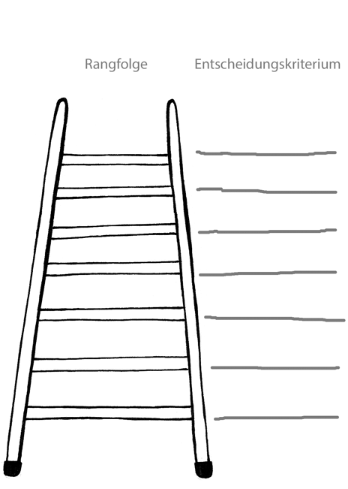

Wozu dient die Leiter?
Mit der Leiter kannst du eine Rangliste von Vorschlägen, Argumenten oder Erfolgsfaktoren und deinen Begründungen grafisch darstellen.
Woraus besteht sie?
- Du zeichnest eine Leiter. Diese kann einfach aus zwei parallelen vertikalen und dazwischenliegenden horizontalen Strichen bestehen.
- Neben jeder Sprosse lässt du Raum für Zeilen, auf die du deine Begründung notierst.

So geht es
- Vorbereitung: Schreibe das Thema oder die Fragestellung oben auf dein Blatt.
- Sammeln: Überlege, was dir zu der Fragestellung einfällt. Notiere es auf einem Stichwortzettel.
- Ordnen
  - Schreibe die Kriterien, nach denen du die Reihenfolge festlegen willst, auf.
  - Bringe die Vorschläge oder Argumente entsprechend den Kriterien in eine Reihenfolge.
- Reihenfolge in die Leiter eintragen: Trage die Vorschläge oder Argumente jetzt in die Leiter ein. Dabei steht das Wichtigste oben, unten das, was am wenigsten wichtig ist.
- Begründungen eintragen: Schreibe die Begründungen für deine Entscheidungen rechts neben die Leiter.

Das Thema und ich
Thema
Aspekte des Themas

Untersuchung eines ausgewählten Aspektes
Bezug dieses Aspektes auf das eigene Leben/Schlussfolgerung

Wozu dient „Das Thema und ich“?
Mit der grafischen Form „Das Thema und ich“ erforscht du, was ein Thema mit dir und deinem Leben zu tun haben kann.
Woraus besteht die Form?
- Ein Feld in Form eines Pfeiles oben links, in das das Thema geschrieben wird.
- Ein Feld in Form eines Pfeiles daneben, in dem die Aspekte des Themas genannt werden.
- Ein Feld in Form eines Pfeiles darunter, in dem ein Aspekt genauer analysiert wird.
- Ein Feld ganz unten, in dem dieser Aspekt auf das eigene Leben bezogen wird.
- Pfeile: Alle Felder werden durch ihre Pfeilform miteinander verbunden. Das erste Feld ist so angeordnet, dass seine Pfeilspitze nach rechts zeigt. Die anderen Pfeile sind nach unten gerichtet.
So geht es
- Thema festlegen: Worum geht es? Notiere dies in der Überschrift. Lege links oben einen Pfeil an, in den du ebenfalls das Thema schreibst.
- Sammeln: Trage jetzt alle Aspekte zusammen, die zum Thema passen oder gehören. Schreibe sie in einen zweiten, größeren Pfeil. Dieser Pfeil ist nach unten gerichtet.
- Untersuchen: Darunter folgt ein weiterer Pfeil mit Spitze. In diesem Pfeil untersuchst du einen Aspekt, den du dir ausgesucht hast. Jetzt wirst du ganz genau.
- Schlussfolgern: Welche Bedeutung oder Konsequenzen haben deine Arbeitsergebnisse für dich? Trage sie ganz unten in ein rechteckiges Feld ein.

Der Kategorische Imperativ

Handle stets so, dass die Maxime deines Willlens jederzeit zugleich als das Prinzip einer allgemeinen Gesetzgebung gelten könnte.
A. Übersetzte den kategorischen Imperativ in eigene Worte:
B. Was bedeutet seine Umsetzung für die Menschen und die Gesellschaft?

D: Was bedeutet dieser Gedanke für dein Handeln und Tun?

C. Wähle einen Aspekt aus B. aus und entfalte diesen Gedanken

Noch mal von vorn: Was bedeutet der kategorische Imperativ?
Der kategorische Imperativ von Immanuel Kant lautet (in einer seiner verschiedenen Versionen): Handle so, dass die Maxime deines Willens jederzeit zugleich als Prinzip einer allgemeinen Gesetzgebung gelten könnte.
Dieser Satz ist der Versuch, einen Maßstab für gerechtes Handeln zu finden. Der Mensch soll aus sich heraustreten und sich in andere Menschen hineinversetzen dann weiß er von selbst, wie er sich verhalten muss. Nichts anderes sagt das Sprichwort: Was du nicht willst, dass man dir tu', das füg auch keinem andern zu. Dieses Prinzip ist die Grundlage jeglichen Rechtssystems. (...)
(WINFRIED HASSEMER, Richter des Bundesverfassungsgerichts und Professor für Strafrecht und Rechtsphilosophie Aus der ZEIT Nr. 02/2000; 5. Januar 2000)

W-Fragen-Uhr

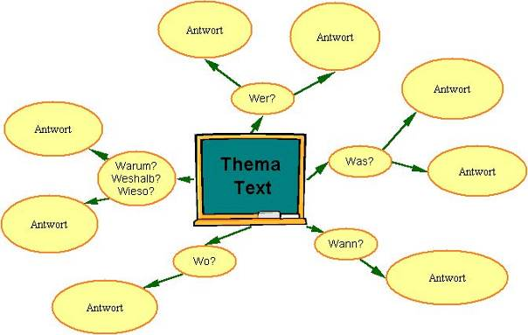

Wozu dient die W-Fragen-Uhr?
Damit kannst du den Inhalt einer Geschichte oder eines Sachtextes erschließen und darstellen.
Woraus besteht sie?
- Thema: Das Thema steht in der Mitte.
- W-Fragen: Um die Mitte herum sind die W-Fragen angeordnet. Jeder Kategorie sind die Aspekte zugeordnet, die dazugehören.
- Kreise: Die W-Fragen und die Antworten sind eingekreist.
- Linien oder Pfeile: Die Kreise sind von innen nach außen durch Linien oder Pfeile verbunden. Die Linien oder Pfeile sind nicht beschriftet.
- Farben: Durch Farben können zusammengehörige W-Fragen und Antworten deutlich gemacht werden.
So geht es
- Sammeln: Markiere wichtige Textstellen und schreibe an den Rand immer, auf welche W-Frage die markierte Textstelle antwortet.
- Word Web vorbereiten:
  - Notiere das Thema des Textes oder den Titel in die Mitte des Blattes und ziehe einen Kreis darum.
  - Lege von der Mitte aus strahlenförmig im Uhrzeigersinn die einzelnen W-Fragen an. Jede W-Frage wird umkreist und mit der Mitte verbunden.
- Word Web ausfüllen: Schreibe zu den W-Fragen die Antworten, die du dazu im Text gefunden hast, umkreise sie und verbinde die Antworten mit der dazugehörigen W-Frage.
- Gestalten: Jetzt kannst du jede Verbindung einer W-Frage mit einem Buntstift farbig schraffieren.

Komplexe Visualisierungen

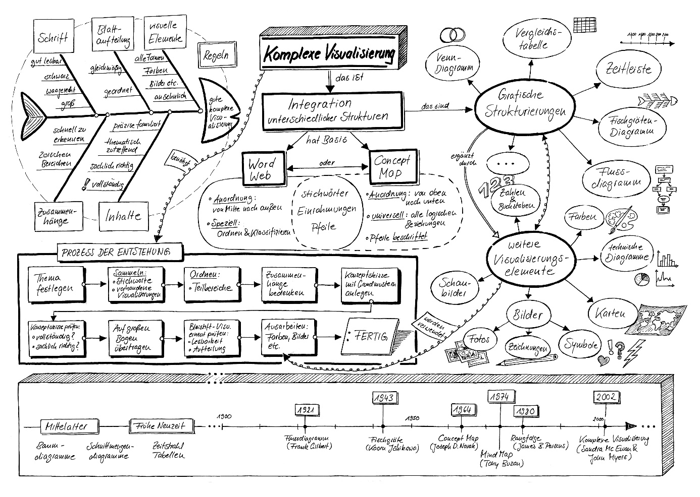
Komplexe Visualisierung über komplexe Visualisierungen

Wozu dient eine Komplexe Visualisierung?
Du verwendest sie, wenn du sehr komplexe Zusammenhänge darstellen möchtest.
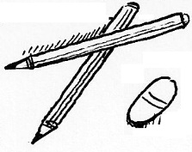
Woraus besteht sie?
Du kannst alle Formen und Elemente des grafischen Strukturierens miteinander verbinden.
So geht es
- Das Zentrum: In der Regel ist es am besten, wenn du mit einem Word Web oder einer Concept Map im Zentrum beginnst. Davon ausgehend kannst du dann weitere passende Formen und Elemente ergänzen.
- Schritt für Schritt: Schau dir zunächst die Komplexe Visualisierung oben an (Abb. 4.15.1). Darin findest du links ein Sequenzdiagramm: „Prozess der Entstehung“. Gehe etwa so vor, wie dort beschrieben.
- Gestaltung: Gerade bei Komplexen Visualisierungen musst du auf eine sorgfältige Gestaltung und lesbare Schrift achten.
- Übersichtlichkeit: Denke daran, dass du einzelne Bereiche der Visualisierung übersichtlich anordnest und durch die Farbgestaltung voneinander unterscheidest. So bleibt deine Komplexe Visualisierung übersichtlich.

Beurteilungsraster

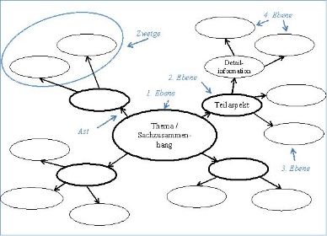
Beurteilungsraster für ein Word Web
Name: ______________________________

 | Einschätzung von …
Du hast die Schlüsselbegriffe gut gewählt (25 %):  - Die Schlüsselbegriffe sind so ausgesucht, dass das Thema vollständig dargestellt ist.  - Du hast die zentralen Begriffe des Themas gewählt (echte Schlüsselbegriffe). | dir selbst
 | deinem Partner
 | deiner Lehrperson
Du hast die Schlüsselbegriffe gut angeordnet (25 %):  - Die Begriffe sind über- und untergeordnet (Ebenen).  - Die Über- und Unterordnung der Begriffe sind sachlich überzeugend.  - Das Thema ist zutreffend formuliert und in der Mitte des Wortsterns geschrieben. | dir selbst
 | deinem Partner
 | deiner Lehrperson
Du hast die Gestaltungsregeln beachtet (12,5 %):  - Du hast das Thema in die Mitte geschrieben und hervorgehoben.  - Alle Begriffe sind umrandet bzw. eingerahmt.  - Alle Begriffe sind mit Pfeilen verbunden.  - Du verwendest Schlüsselbegriffe statt ganzer Sätze.  - Deine Visualisierung hat eine Überschrift und ein Datum. | dir selbst
 | deinem Partner
 | deiner Lehrperson
Du hast einen anschaulichen Wortstern angelegt (12,5 %):  - Du hast mit Bleistift und Fineliner gearbeitet.  - Deine Schrift ist waagerecht angeordnet.  - Dein Schriftbild ist für jeden sehr gut lesbar (Druckbuchstaben).  - Du hast eine passende Blattgröße gewählt.  - Der Wortstern ist auf dem Blatt gleichmäßig verteilt.  - Du hast durch Farben die Übersichtlichkeit erhöht.  - Du verwendest Zahlen oder Buchstaben zur Strukturierung, wenn sinnvoll. | dir selbst
 | deinem Partner
 | deiner Lehrperson
Zusammenarbeit, Überarbeitung, Engagement (25 %):  - Du hast die Möglichkeit der Partnerarbeit genutzt und mit ihm deine Visualisierung besprochen.  - Du hast die Überarbeitungsvorschläge deines Partners bzw. deines Lehrers zur Verbesserung verwendet.  - Du hast die Visualisierung rechtzeitig abgegeben.  - Du hast im Arbeitsprozess insgesamt eine engagierte Leistung gezeigt. | dir selbst
 | deinem Partner
 | deiner Lehrperson
Hinweise und Gesamturteil von deinem Partner:

Hinweise und Beurteilung von deiner Lehrperson:

............................. ................................ ............................................... Datum, Unterschrift (Eltern/Erziehungsberechtigte) Unterschrift (Lehrperson)

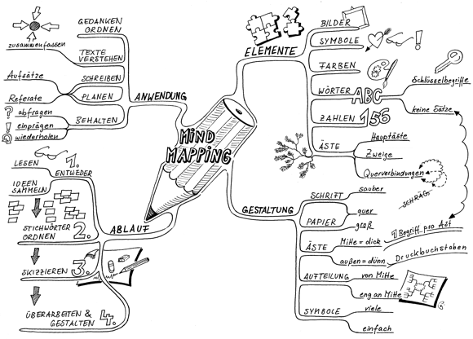
Beurteilungsraster für Mind Maps
Name: ______________________________

Thema: ______________________________

Aspekt der Beurteilung | Hinweise | Punkte
Inhaltliche Klarheit und Richtigkeit/Auswahl der Schlüsselbegriffe  - Die Schlüsselbegriffe sind so ausgesucht, dass das Thema vollständig dargestellt ist.  - Du hast die zentralen Begriffe des Themas gewählt (echte Schlüsselbegriffe). |  | (max. 3)
Anordnung der Schlüsselbegriffe  - Die Über- und Unterordnung der Begriffe sind sachlich überzeugend.  - Du hast Querverbindungen eingeführt, wo es sinnvoll ist. |  | (max. 3)
Elemente  - Thema in der Mitte  - Äste und Zeige  - passende Bilder und Symbole  - Einsatz von Farben (Äste und Zweige)  - Schlüsselbegriffe statt Sätzen  - Zahlen zur Strukturierung |  | (max. 3)
Gestaltung  - Äste und Zweige werden zum Rand hin schlanker.  - waagerechte Anordnung  - lesbare Druckschrift  - gleichmäßige Blattaufteilung  - Überschrift und Datum |  | (max 3)
Zeit-Nutzung  - Du hast die Zeit effektiv genutzt und eine vollständige Mind Map erstellt.  - Du hast die Visualisierung rechtzeitig abgegeben. |  | (max. 3)

Note | 1+ | 1 | 1- | 2+ | 2 | 2- | 3+ | 3 | 3- | 4+ | 4 | 4- | 5+ | 5 | 5- | 6
Punkte | 15 | 14 | 13 | 12 | 11 | 10 | 9 | 8 | 7 | 6 | 5 | 4 | 3 | 2 | 1 | 0
Deine Note

..................... ................................... .......................................... ...............................................
Datum Note Unterschrift Eltern/Erziehungsberechtigte

Rubrik zur Beurteilung von Concept Maps
Name: Fach Datum

Note  Kriterien | 1 | 2 | 3 | 4 | 5
Inhaltliche Richtigkeit und Angemessenheit | alle wichtigen Begriffe sind ausgewählt  keine sachlichen Fehler und Ungenauigkeiten  die Begriffe weisen klare Beziehungen zum Thema auf | die meisten Begriffe sind inhaltlich angemessen  wenige sachliche Fehler und Ungenauigkeiten  die meisten Begriffe sind mit Bezug zum Thema | viele wichtige und zutreffende Begriffe  z.T. sachliche Fehler oder Ungenauigkeiten  die Begriffe sind weitgehend mit Bezug zum Thema | nur wenige, aber zutreffende Begriffe, weil Bezug zum Thema  viele sachliche Fehler  das Thema ist ungenau bezeichnet | unzureichende Anzahl ausgewählter Begriffe mit Bezug zum Thema  Sehr viele sachliche Fehler  das Thema ist nicht benannt
Kennzeichnung der logischen Beziehungen (Beschriftung der Pfeile) | - Alle Beziehungen werden logisch korrekt bezeichnet  - Alle Abfolgen von Begriffen sind völlig sachgemäß | - Die meisten Beziehungen werden logisch korrekt bezeichnet  - Fast alle Abfolgen von Begriffen sind völlig sachgemäß (z.B. Ober- /Unterordnung) | - Die meisten Pfeile werden bezeichnet  - Die Pfeile sind mitunter noch ungenau beschriftet  - Die Abfolge von Begriffen ist weitgehend sachgemäß | - Viele Pfeile sind nicht bzw. unzureichend beschriftet  - die Beschriftungen sind teilweise falsch  - Die Abfolge von Begriffen ist nicht immer sachgemäß (z.B. Kausalketten) | - Die Pfeile sind nicht bzw. unzureichend beschriftet  - Fast alle Abfolgen von Begriffen sind unsachgemäß
Grafische Gestaltung  (Übersichtlichkeit) | - Schrift sehr gut lesbar  - visuelle Hervorhebungen gelungen  - Pfeile sauber gezeichnet, kontrastreiche Gestaltung  - sehr übersichtliche Anordnung / Blattaufteilung(von oben nach unten)  - nur zentrale Begriffe, kein Fließtext  - insgesamt sehr saubere Darstellung | - Beschriftung waagerecht, gut lesbar,  - farbige Hervorhebungen und Einrahmungen  - deutliche Pfeile  - übersichtliche Anordnung/ Blattaufteilung  (von oben nach unten)  - keine Textblöcke  - insgesamt sauberer Gesamteindruck | - Schrift lesbar  - Einrahmungen vorhanden und sauber  - Pfeile nachvollziehbar  - Anordnung nachvollziehbar (von oben nach unten)  - kaum Textblöcke  - weitgehend sauberer Gesamteindruck | - z. T. schlecht lesbare Schrift  - wenige Einrahmungen  - unvollständige Verbindungen/ Pfeile ohne Spitzen  - z. T. unübersichtliche Anordnung  - viele Textblöcke statt grafischer Struktur  - z.T. unsauberer Gesamteindruck | - unleserliche Schrift  - keine Einrahmungen der Begriffe  - Verbindungen/Pfeile fehlen  - unübersichtliche und verwirrende Anordnung’  - Fast nur zusammenhängende Textblöcke, statt grafischer Struktur  - unsauberer Gesamteindruck

………………………………………………………………………………………………………………………………………………………………………………………………………………………………………………………………………………………………………………………………
Note: ............................... Unterschrift: ...............................................

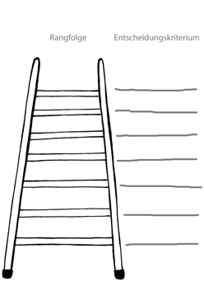
Beurteilungsraster zur Visualisierung „Leiter“
Name: ___________________________

Thema: Welche Eigenschaften muss eine gute Lehrperson haben?
Inhaltliche Anforderungen |  | gelungen  (je 3 Punkte) | mittelmäßig  (je 2 Punkte) | Viele Schwächen  (je 1 Punkt) | Fehlt/ Nicht beachtet  (je 0 Punkte)
Inhaltlich richtig | - Die von dir aufgeführten Aspekte in der Leiter passen zur Fragestellung.
Passende Begründungen | - Die von dir neben die Leiter notierten Aspekte sind wirklich eine Begründung oder Erklärung.  - Die Begründung passt logisch zu den Aspekten.
Qualität der Gedanken | - Deine Überlegungen beweisen, dass du über die Frage oder Aufgabenstellung sehr gründlich nachgedacht hast.
Richtige Anordnung | - Du hast in die Leiter die Stichpunkte von weniger wichtig (unten) nach sehr wichtig (oben) angeordnet.  - Neben die Leiter hat du deine Entscheidung begründet.
Allgemeine Gestaltung
Blattaufteilung | - Du hast deine Leiter mit Begründung so angelegt, dass sie etwa in der Mitte auf dem Blatt gezeichnet ist.  - Der Platz ist gleichmäßig ausgefüllt.
Beschriftung allgemein | - Du hast eine Überschrift formuliert.  - Die Überschrift ist passend.
Schrift | Deine Schrift ist  - deutlich, ausreichend groß.  - mit einem lesbaren Stift (Farbe).  - gerade geschrieben.
Gestaltung | Du hast die Leiter durch  - Farben,  - Zahlen oder  - zeichnerische Elemente  schön und übersichtlich gestaltet.
Sauberkeit | Das Papier der Zeitleiste ist sauber (Oder ist es verschmutzt, zerrissen oder verknittert?)
Rechtschreibung und Ausdruck
Rechtschreibung | - Du hast die Wörter richtig geschrieben.
Ausdruck | - Du hast dich sehr verständlich ausgedrückt.

Note | Punktzahl | Note | Punktzahl | Note | Punktzahl
sehr gut | 33-30 | befriedigend | 26-24 | mangelhaft | 20-11
gut | 29-27 | ausreichend | 23-21 | ungenügend | 10-0

________________ ____________________ ______________
Datum Note Unterschrift

Beurteilungsraster zur Zeitleiste

Name: ___________________________

Thema: Die Zeit der römischen Republik

Inhaltliche Anforderungen |  | gelungen | mittelmäßig | Viele Schwächen
Inhalte | Vertreibung der letzten etruskischen Könige, Zeitraum der Ständekämpfe, Punische Kriege, Römischer Bürgerkrieg, Gracchische Reformen, Einführung des Berufsheeres, Triumvirat, Diktatur Sullas, Ermordung von J. Caesar, Sieg und Herrschaft Augustus, Beginn des Prinzipats
Richtige Anordnung | - Sind die Ereignisse richtig benannt?  - Sind die Jahreszahlen zutreffend?  - Ist die Reihenfolge zutreffend?
Allgemeine Gestaltung
Text-Bild | Kann der Betrachter leicht erkennen, welches Bild zu welchem Jahr und Text gehört?
Sauberkeit | Ist das Papier der Zeitleiste sauber oder ist es verschmutzt, zerrissen oder verknittert?
Bebilderung
Verwendung von Bildern | - Sind Fotos aus jedem Lebensabschnitt dabei?  - Wenn keine Fotos verwendet wurden: Sind Bilder gemalt?
Sauberkeit | - Sind die Fotos oder Bilder sauber aufgeklebt, vielleicht eingerahmt?
Verteilung der Bilder auf dem Bogen | - Wurden die Bilder gleichmäßig aufgeklebt/verteilt?  - Sind die Bilder in der Reihenfolge des Zeitstrahls angeordnet?
Beschriftung
Jahreszahlen | - Sind die Jahreszahlen richtig eingetragen?  - Sind sie sauber und lesbar?
Beschriftung allgemein | - Ist die Überschrift der Zeitleiste passend?  - Wie sind die Bilder beschriftet?
Schrift | Ist die Schrift  - deutlich, ausreichend groß?  - mit einem lesbaren Stift (Farbe)?  - gerade geschrieben?
Rechtschreibung | - Sind alle Wörter zu verstehen?  - Sind die Wörter richtig geschrieben?

Aufgaben
- Überprüft eure eigene Zeitleiste mit diesem Raster: Habt ihr die Untersuchungspunkte gut erfüllt? Gibt es Dinge, die ihr noch verbessern könnt?
- Anschließend könnt ihr mit Bleistift in jeder Zeile für eure Zeitleiste ein Kreuz machen.
- Tausche deine Zeitleiste mit dem Beurteilungsbogen mit deinem Nachbarn. Überprüft wechselseitig eure Ergebnisse. Sprecht abschließend über eure die Bewertung. Vielleicht verbessert ihr noch etwas.
Abschließend ich werde die Zeitleisten einsammeln und mit diesem Beurteilungsbogen benoten.

Beurteilungsraster zur komplexen Visualisierung
Thema: Nationalsozialismus (Jg. 9)

Name: ___________________________________

Aspekt der Beurteilung | Punkte | Hinweise
Hast du die wichtigen Inhalte aus dem Unterricht in der Visualisierung aufgenommen: (max. je 4 Punkte)  - Von der Demokratie zur Diktatur  - Ideologie und Weltanschauung  - Herrschaftstechniken  - Staatsterror (Schießbefehl, Bestrafung „milder“ Polizisten, Gefängnisse, Konzentrationslager für Gegner…)  - Weg in den 2. Weltkrieg  - Verlauf des 2. Weltkriegs  - Vernichtungskrieg im Osten  - Judenfeindschaft und Holocaust  - … | /32
Die Informationen sind richtig dargestellt:  - Die Zusammenhänge sind sachlich richtig dargestellt. (12)  - Die Zusammenhänge sind differenziert dargestellt (nicht nur mit wenigen Stichworten). (12)  (Nur bei vollständigen Inhalten und richtiger Darstellung gibt es die volle Punktzahl) | /24
Die Darstellung ist als zusammenhängende grafische Struktur angelegt:  - Grundlage ist ein Wortstern oder eine Concept Map (4)  - Alle Begriffe werden in ein gemeinsames Netz integriert (d.h. keine unverbundenen Begriffe oder Bestandteile (3)  - Andere Darstellungsformen bereichern die Darstellung: z.B. Zeitstrahl für Abfolgen, Concept Map für Zusammenhänge, Fischgräte für Ursachen, Tabellen etc. (3) | /10
Selbstständigkeit im Umgang mit den Inhalten und dem Aussehen/der Form:  Die Visualisierung besteht nicht nur aus der Zusammenfügung von Tafelbildern, sondern ist in Form und Anlage als eigenständig zu erkennen. Das wird z.B. deutlich an:  - eingeständig entwickelten Bereichen innerhalb der Visualisierung  - selbstständig gewählten Querverbindungen,  - eigenen Beschriftung von Pfeilen und Querverbindungen  - eigenen Ergänzungen, die nicht im Unterricht thematisiert wurden | /8
Die Visualisierung ist gut lesbar:  - Thema und Unterthemen hervorgehoben,  - waagerechte Anordnung der Wörter  - gut lesbare Schrift  - Einrahmung der Stichworte  - Pfeile mit Spitze; ggf. Beschriftung der Pfeile | /6
Die Visualisierung ist sauber und ansehnlich:  - ordentliche Einrahmungen / gleichmäßige Schriftgröße  - gleichmäßige Blattaufteilung  - Linien und Pfeile gerade / mit deutlichem End- und Zielpunkt  - Skizzen oder Bilder als Illustrationen / zurückhaltende Einsatz von Farben/Buntstift  - Papier in sauberen Zustand / Zusammenklebungen sorgfältig und sauber | /6
Gesamtpunktzahl | max. 86

Note | 1+ | 1 | 1- | 2+ | 2 | 2- | 3+ | 3 | 3- | 4+ | 4 | 4- | 5+ | 5 | 5- | 6
Punkte | 86-83 | 82-79 | 78-75 | 74-71 | 70-67 | 68-63 | 62-59 | 58-55 | 54-51 | 50-47 | 46-43 | 42-39 | 38-33 | 32-29 | 28-24 | 23-0
Deine Note

..................... ................................... .......................................... ...............................................
Datum Note Unterschrift Eltern/Erziehungsberechtigte

Beurteilung der Überblicksvisualisierung (Komplexe Visualisierung)
Unterrichtsreihe „Buddenbrooks“ Name: _________________________________
Bereiche / Inhalte der Visualisierung (70%) |  | erzielte Punkte
Romaninhalt  (22) | - Inhaltsangabe (z.B. als Sequenzdiagramm, Zeitstrahl oder innerhalb der Mindmap/ Concept Map) | /8
 | - Figurenkonstellation (z.B. als Concept Map, Soziogramm, Familienstammbau) | /6
 | - Figurencharakterisierung ausgewählter Figuren (z.B. als Concept Map, Mind Map,) oder Vergleich von Thomas und Christian ( z.B. als Venn-Diagramm) | /6
 | - Wirtschaftliche Entwicklung des Familieunternehmens (z.B. als Tabelle, Zeitstrahl) | /2
Stil / Sprache des Romans  (14) | - Erzählform, - verhalten, Standort es Erzählens, Montagetechnik usw. | /6
 | - Leitmotive im Roman | /6
 | - Ironie im Roman | /2
Hintergrund  (22) | - Philosophie (Schopenhauer, Nietzsche) | /6
 | - Musik (Wagner, Musik als Erotik, Leitmotivtechnik) | /4
 | - Biografie / Familienhintergrund von Thomas Mann | /6
 | - Epochenproblematik: Naturalismus - ja oder nein? | /6
Interpretationsansätze  (12) | - Hoffmann /Rösch | /6
 | - Žemgač u.a. | /6
Grafische Qualität der Visualisierung (30%) |  | erzielte Punkte
Sachstruktur  (12) | - Die Darstellung ist als Wortstern oder Concept Map angelegt (ggf. in Verbindung mit weiteren Darstellungsformen: Sequenzdiagramm, Tabelle, Zeitstrahl, Venn-Diagramm usw.). | /4
 | - Reduktion der Informationen auf zentrale Begriffe, d.h. kein oder wenig Fließtext, so dass die Visualisierung schnell und gut lesbar ist. | /4
 | - Pfeile machen Begriffe verständlich, sie sind beschriftet, wenn erst so dass ihre Bedeutung klar wird. | /2
 | - Querverbindungen zeigen Beziehungen zwischen Bereichen. | /2
Grafische Gestaltung  (18) | - Die Anordnung übersichtlich und die Blattaufteilung gleichmäßig. | /4
 | - Die Schrift ist sehr gut lesbar. | /3
 | - Die zentralen Oberbegriffe sind, z.B. durch Fettdruck, Größe oder Markierungen, hervorgehoben. | /2
 | - Die zentralen Begriffe sind durch Umrahmungen (Kästchen) abgegrenzt. | /3
 | - Die Visualisierung ist auf dem vorgegebenen Format realisiert (nicht zu groß, da sonst kaum handhabbar). | /3
 | - Die Darstellung ist insgesamt sauber. | /3
Hinweise/Ergänzungen:
Mögliche Gesamtpunktzahl: 100 Pkte; erreichte Punktzahl: ..........;

Datum Note Unterschrift
- Grundsätze für die Bewertung (Notenfindung)

Bei der Zuordnung der Noten (einschließlich der jeweiligen Tendenzen) wird in NRW davon ausgegangen,

• dass die Note ausreichend (Notenstufe 5) erteilt wird, wenn annähernd die Hälfte (mindestens 45 %) der Gesamtleistung erbracht worden ist.
- • dass die Note gut (Notenstufe 11) erteilt wird, wenn annähernd vier Fünftel (mindestens 75 %) der Gesamtleistung erbracht worden ist.
- • dass die Noten oberhalb und unterhalb dieser Schwellen den Notenstufen annähernd linear zugeordnet werden.

Daraus resultiert die folgende Zuordnung der Notenstufen zu den Punktzahlen:

Note | Punkte (= Notenstufe) | Erreichte Punktzahl
sehr gut plus | 15 | 100 – 95
sehr gut | 14 | 94 – 90
sehr gut minus | 13 | 89 – 85
gut plus | 12 | 84 – 80
gut | 11 | 79 – 75
gut minus | 10 | 74 – 70
befriedigend plus | 9 | 69 – 65
befriedigend | 8 | 64 – 60
befriedigend minus | 7 | 59 – 55
ausreichend plus | 6 | 54 – 50
ausreichend | 5 | 49 – 45
ausreichend minus | 4 | 44 – 39
mangelhaft plus | 3 | 38 – 33
mangelhaft | 2 | 32 – 27
mangelhaft minus | 1 | 26 – 20
ungenügend | 0 | 19 – 0

